物理科组课堂模式建构探索小结
一、科组课堂教学模式探索
结合物理学科的特点，通过近年科组老师们协力探索，形成了科组《基于课本阅读的新课模式》、《基于核心素养的思维导图教学》、《情境体验物理教学》等高效教学模式。
《基于课本阅读的新课模式》
《基于课本阅读的新课模式》由彭矗老师牵头，高中备组其他老师辅助，在近年课堂教学中逐步实施并完善。此模式以教材为学生预习、课堂学习的抓手，在新课教学中教师引领学生阅读并分享理解，促进学生主动思考，提高阅读能力，让学变的更有效率。
阅读式新课模式

二、学生讨论：梳理内部逻辑，明确最近发展区
三、教师集中点评，帮助学生发展与生成知识
一、集体阅读，

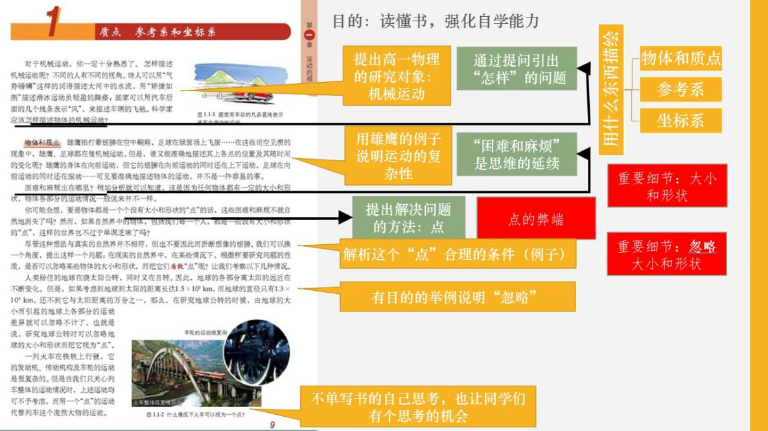
《

《基于核心素养的思维导图教学》
《基于核心素养的思维导图教学》教学模式由周辰昊老师牵头，高中备组全员参与探索与完善。
《基于核心素养的思维导图教学》，利用思维导图的方式引导学生进行物理知识点串接和知识体系的构建，辅助课堂教学是一种高效途径。
思维导图强调的是在教学的过程中，运用生动形象的图像、文字进行对知识点的总结和归纳，让学生可以通过关键词把知识进行放射性地展开和发散，对知识进行总结和归纳。在分析的过程中，学生的想象力和逻辑思维能力都会得到发散，促进学生把知识进行细化和通过一定的逻辑关系进行排列和组合。通过学生的分析和想象，学生对于物理知识的接受和整理能力都会有大幅度地提高。
学生通过制作思维导图实践，经历从表层小结到自我描述，再到思维的自我构建的三个层次的锻炼，体会物理观念的内在联系，以达到科学思维的锻炼。通过实验探究和实验再现的方式，检验并深入理解物理观念和物理思维的科学性，以此为途径完成对学生科学态度和责任的教育。从外因引导，转移到内因深化，在学生的模仿和自我构建中有效培养物理学科素养。
《情境体验物理教学》
我们在新颗程标准的引领下，从单纯的以学科知识体系为依据，转向以培育核心素养为依据的路径上来，使物理教学从知识的学术形态拓深到教育形态中去，充分发挥物理学科的育人价值。积极探索情境教学、问题导向的互动式、启发式、探究式、体验式等多种课堂教学形式，并注重学生探究式实验和验证性实验评价体系的改进，从而凸显物理思维，彰显物理学科魅力。也就是说从传统教学只注重对物理知识的传授，发展到以物理知识为载体，力图达到更加全面的教学目标：揭示物理的本质和提高学生的物理学科素养。
二、实践课堂
依托附中科技创新平台，物理科组结合学校系列活动课程，如导师制、科技节等，以及各类科技竞赛，如青创赛、电子制作赛尽可能地增加学生动手实验的机会，拓展学生的学科思维空间，以求知识的深入理解，融会贯通，并学以致用，实现学习效益的最大化的同时，关注学生科学方法、科学态度、科学精神的培养与形成，促使其在中学阶段尽早形成科学的世界观。
近年科组探索并组织实施了数十项各类活动课程，以下为2020年所开展活动课程简介：
（一）电子俱乐部
中大附中电子制作俱乐部是我校科技教育传统项目之一。俱乐部依托每届科技节选拔队员，队员们在这里首先要学习电子电路知识，使用电烙铁焊接线路板等基本技能，接着参照全国青少年电子制作锦标赛的规则学习模拟机器人、智能寻轨器、太空探测器、遥控编码探雷器、电子百拼五大项目，最后队员们能按比赛规定时间完成模块搭建，线路板元件焊接，电路调试，现场运行等操作。通过这样的学习更有利于激发学生科学创造、动手实践的热情。
队员们在课余时间积极参加训练，经过师生的共同努力，俱乐部在近几年来在各级青少年电子制作锦标赛中取得了优异的成绩，共荣获国家级奖项3个，省级奖项27个，市级奖项39个，学校多次获得优秀组织奖。

（二）水火箭制作与发射
水火箭项目，从2000年开始，已是我校每届科技节的保留项目，不但参与人数众多，而且深受学生喜欢。水火箭项目，为学生提供了学以致用的平台，动手实践的机会，及合作、竞争展现自我契机。在活动中学生们收获了成功与快乐，并提升了能力。
（三）纸结构称重
纸结构承重在我们的生日常生活中比较常见，它与我们的学习工作生活密切相关，每一种纸都有各自不同的性质和特点，因此也有各自不同承重能力，纸结构称重实践活动要求用普通的纸作为材料搭建一座纸桥，并规定时间内充分展示自己的知识积累创意设计动手制作等各方面的综合能力。
（四）创意电动机
利用裸铜线，漆包线，电池，圆形磁钢，矩形磁钢，支架，木板，电池盒等器材制作的创意电动机，有人形，心形，葫芦形，矩形等多种形状。同学们通过体验电动机的制作过程，拓展课本所学，感受科技的魅力。

（五）物理实验小视频制作
物理学就是一门以实验为基础的学科,实验对于我们教学是必不可少的,但是由于课堂时间及场地等原因限制，我们课堂教学主要以课本设计实验为主。.以物理实验小视频制作活动的形式，引导学生利用课后时间进行体验与物理相关的各类实验，探究其原理，从空间和时间上延展课堂，培养学生科学探究素养。

